Лабораторная работа 6

Тема: Расчет и отображение элементарных статистик сигналов

Цель работы: разработка средств расчета и отображения элементарных статистик цифровых сигналов

Об элементарных статистиках сигналов

Анализируемый сигнал, реальный или модельный, можно рассматривать как конечную реализацию некоторого случайного процесса 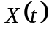 или 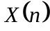. Случайный процесс в самом общем случае описывается набором многомерных функций распределения своих случайных отсчетов, взятых в различные моменты времени: одномерными - 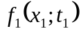, двумерными 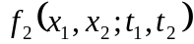, трехмерными 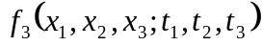 и т.д. Информация об особенностях одномерной ф.р. хоть и недостаточна для полного описания всех свойств процесса, но тем не менее уже весьма полезна. В случае, если процесс является стационарным, его одномерная ф.р. не зависит от времени (номера отсчета в дискретном сигнале). Это дает возможность оценить числовые характеристики одномерной ф.р. (т.н. статистики первого порядка или элементарные статистики) путем соответствующего усреднения по совокупности всех отсчетов сигнала, рассматриваемых как выборка независимых значений случайной величины X

Наиболее часто рассчитываются следующие элементарные статистки
1) Среднее 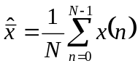
2) Дисперсия 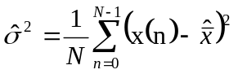
3) Среднеквадратичное отклонение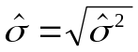
4) Коэффициент вариации 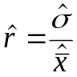
5) Коэффициент асимметрии 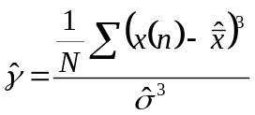
6) Коэффициент эксцесса 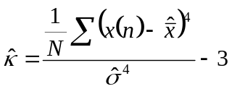
7) Минимальное значение сигнала
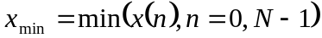
8) Максимальное значение сигнала
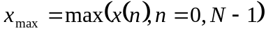
9) Квантиль порядка 0.05
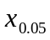
10) Квантиль порядка 0.95
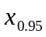
Примечание: квантиль порядка p случайной величины X, обозначаемый 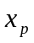, определяется из условия: вероятность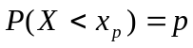. Имея выборку наблюдений случайной величины X - 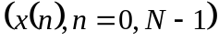, оценку квантиля производят следующим образом. Составляется т.н. вариационный ряд выборки 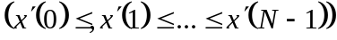 из упорядоченных по возрастанию значений исходной выборки . В качестве оценки квантиля порядка p берется отсчет вариационного ряда с номером m=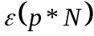, где оператор взятия целой части от аргумента в скобках, в нотации языка Си 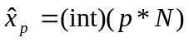.
11) Медиана – квантиль 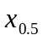, имеющий смысл средней точки области возможных значений случайной величины X, такой, что вероятности встретить большее и меньшее, чем она, значения X равны между собой и равны 0.5. В качестве оценки медианы берут среднее по порядку значение вариационного ряда выборки 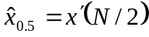
12) Гистограмма распределения значений сигнала 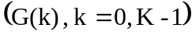, представляющая собой оценку одномерной плотности распределения значений сигнала . Отображается в виде столбцовой диаграммы (см. рис.1).
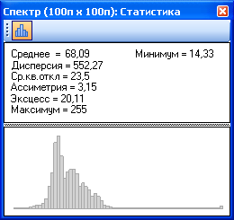
Рис. 1 Пример окна с отображением статистик и гистограммы распределения случайной величины, рассчитанной по конечной выборке

Гистограмма рассчитывается следующим образом. Область возможных значений сигнала 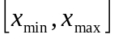 разбивается на K интервалов постоянной ширины 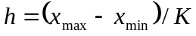, значение 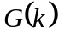 есть оценка вероятности попадания значений сигнала в k-й интервал, рассчитываемая по правилу 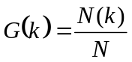, где 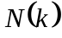 - число точек сигнала, значения которых попали в k-й интервал 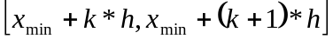., 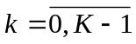. Количество интервалов K задается пользователем. Иногда пользователю предоставляется возможность указать ширину интервала h, тогда K рассчитывается автоматически по правилу 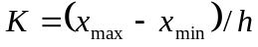.

Задание к л/р № 6
1. Реализовать в программе блок расчета элементарных статистик

Например, так.
В основном меню резервируется пункт – Статистики. При его вызове выпадает список названий всех сигнальных каналов. Кликая мышкой на нужный канал, пользователь инициирует процедуру расчета и визуализации элементарных статистик данного канала. Если это первый вызов процедуры «Статистики», то открывается общее окно «Статистики сигналов» и в нем отображаются название указанного канала, рассчитанные значения всех 11 выше указанных статистик и гистограмма - 12. При запросах статистик для новых каналов, в поле основного информационного окна статистик резервируется субокно, в котором отображается информация о новом канале. Расчет статистик осуществляется для фрагментов сигналов 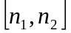, актуальных в данный момент (см. Работу 3). При любом изменении в окне отображения осциллограмм размеров или положения актуального фрагмента должен происходить перерасчет элементарных статистик для всех каналов, отображаемых окне «Статистики сигналов». (ёёёёбушки)

Примечание: желательно реализовать альтернативный способ вызова процедуры расчета и отображения статистик – из меню, выпадающего при нажатии правой кнопки мыши в поле осциллограммы соответствующего канала либо в окне навигации каналов.

Все

